芮迪环境监控信息系统软件使用手册

软件安装
本软件为绿色软件。无需安装，只要把所附光盘上的文件拷贝到目标机器的硬盘上即可使用

设置配置文件
- 用TreeEditor.exe程序打开“XCntSet.xs”配置文件。如下图：
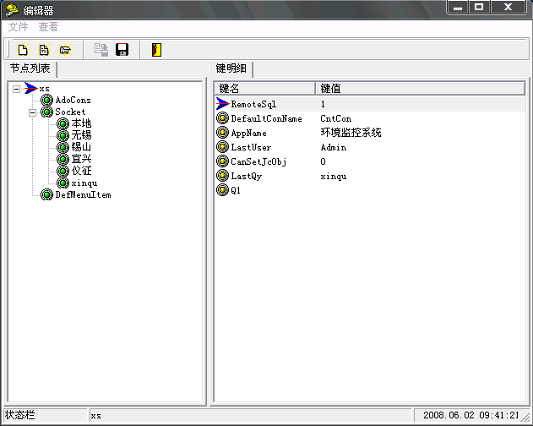
图1
- 配置访问数据库的方式。单击xs，然后双击视图右边的RemoteSql，将弹出一个文本编辑框，输入1，关闭。
- 添加新服务器节点。右击Sicket，选择“添加”，给新出现的节点取一个适当的名字如：“xinqu”，“无锡”等。
- 配置新节点的详细信息。单击新加的节点，右击右边的空白处，选择“添加”，将出现一个新项，命名为Host，如下图：
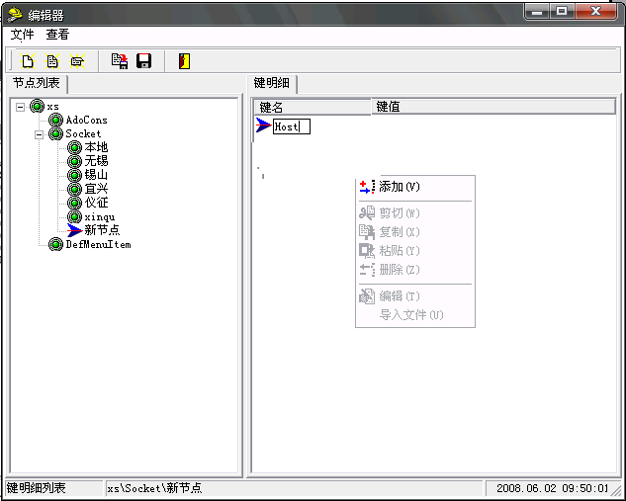
图2
双击Host，弹出编辑键值对话框，如下图：
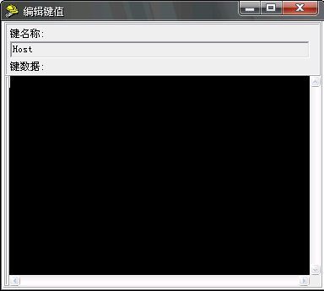
图3
在“键数据’下的文本框中输入将要连接的服务器的IP地址。
- 按如上方法添加Port节点，输入端口号：4999。

使用及管理系统。
使用本系统可以查看数据，对监控设备进行远程控制等。
- 登录系统。双击PHbCnt.exe可执行文件，打开登录对话框，如下图：
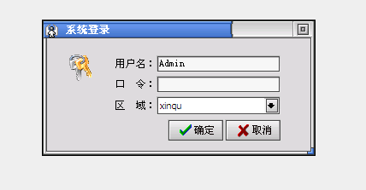
图4
输入用户名及口令，在“区域”下拉框中选择所要连接的服务器，点“确定”进入系统的管理界面，如下图：
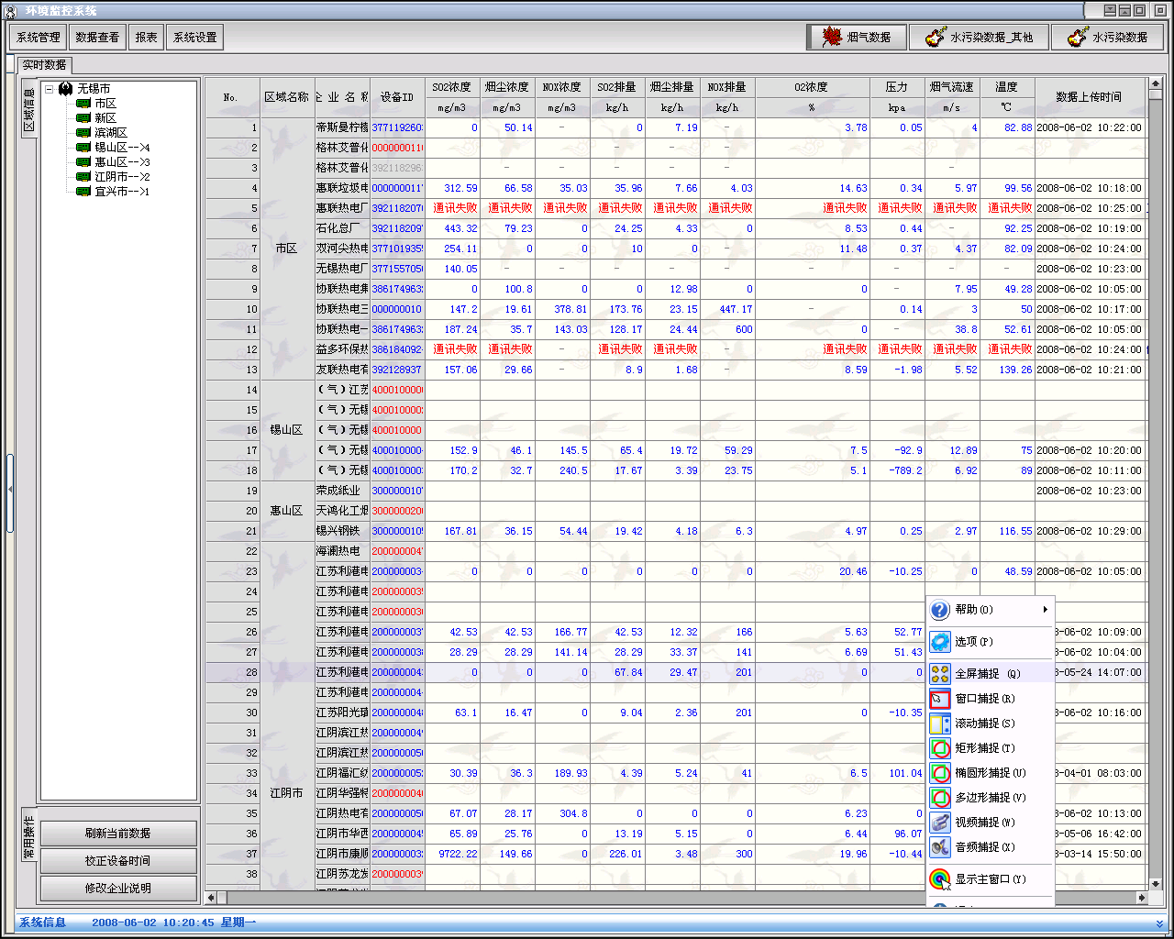
图5
界面上有各种功能菜单，用其可对系统进行各种操作。
- 系统管理。
①选择“系统管理”—>“重新登录”，弹出如图4的登录对话框，在这里可以切换用户重新登录
②选择“系统管理”—>“口令修改”修改当前登录用户的登录口令
③选择“系统管理”—>“用户管理”弹出“用户管理”对话框，在此可进行管理用户的操作，如添加，删除用户，修改改选中的用户的登录口令等。如图：
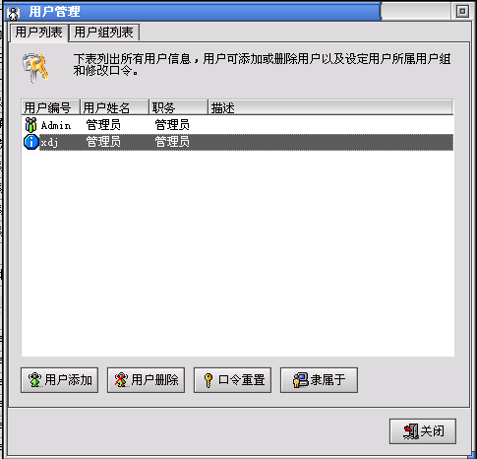
图6
选择“隶属于”弹出如下图的组设置向导：
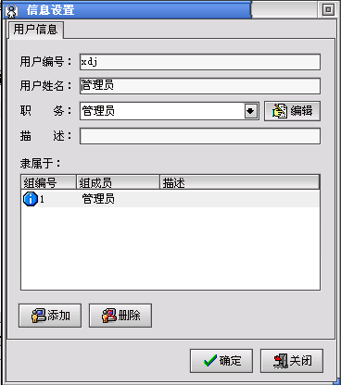
图7
此向导帮助您管理用户组。您可以修改在图6中选中的用户的所属组。添加，删除用户组。
④选择“系统管理”—>“定制工具栏”自定义侧边工具栏。
⑤选择“系统管理”—>“退出”退出系统。
- 数据查看。
①选择“数据查看”—>“实时数据”查看各现场监控设备实时传过来的数据
②选择“数据查看”—>“报警数据”出现如下图的查看报警数据的界面：
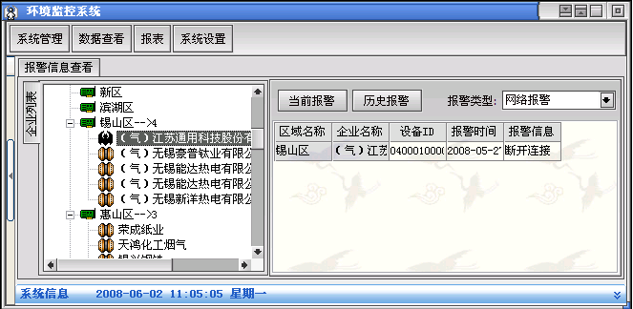
图8
在“报警类型”下拉框中，选择您关注的报警的原因，如：“网络报警”——由于网络中断而发生的报警，“超标报警”——所监测到的数据不在规定的标准范围内，而发出的报警，“通信报警”——现场的通信模块出现通信错误而发出的报警，等等。
选择了报警类型以后，单击“当前报警”，查看和各企业相关的因当前的各种错误而发出的报警。单击历史报警，将出现一日期选择下拉框，单击其会有一个日期控件，用来选择您想查看的报警数据的时间范围，如下图所示：
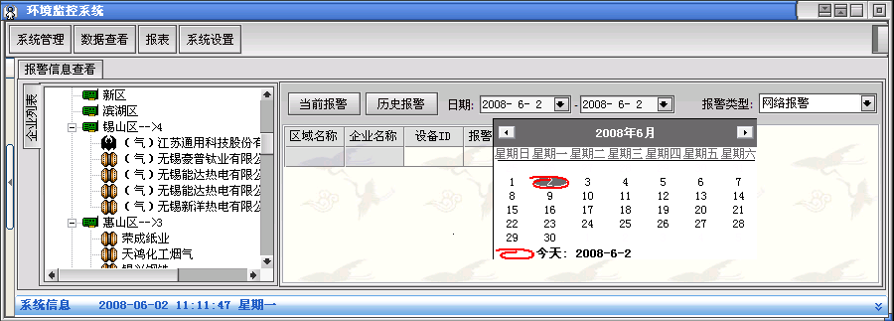
图9
③选择“数据查看”—>“历史数据”查看历史数据，新界面如下图：
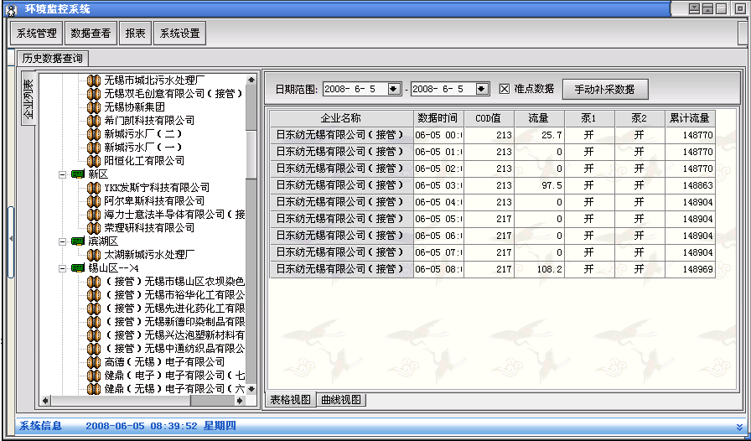
图10
在日期范围下拉框中选择要查看的历史数据的时间段，如果“×”选准点数据单选按钮，则只显示在整点时刻的数据，否则显示所有的数据。如果因某种原因某些时刻或时间段的数据丢失，可以点击“手动补采数据”按钮重新补采数据。补采数据对话框如下图：
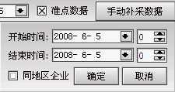
图11
在“开始时间”和“结束时间”选择要补采的数据的时间段，如果“×
选了
“同地区企业”则将补采在同一地区内的所有企业的数据，否则只补采当前选
中的企业的数据。点确定开始补采。
④选择“数据查看”—>“导出数据”可以把数据以Excel格式的文件导出。
- 报表
①选择“报表”—>“日报”查看某日的报表
②选择“报表”—>“日报”查看某月的报表
- 系统设置
①选择“系统设置”—>“查看类别设置”可以改变现有的费雷视图，如“烟气数据视图”，“水污染数据_其他”视图，等。其设置向导如下图：
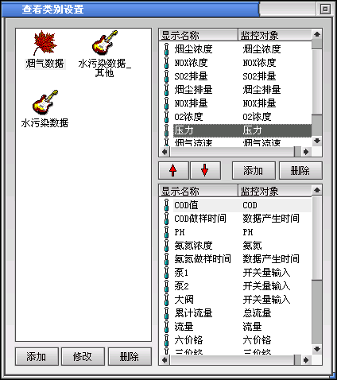
图12
添加新类别：点击“添加”按钮，添加新的查看类别。选定某一类别类别，在图12的右边修改此类别包含的监控对象。
修改类别：点击“修改”按钮修改选定的类别的名称和图表。
删除类别：点击“删除按钮”删除选定的类别。
②选择“系统设置”—>“企业设置”您会看到如下界面;
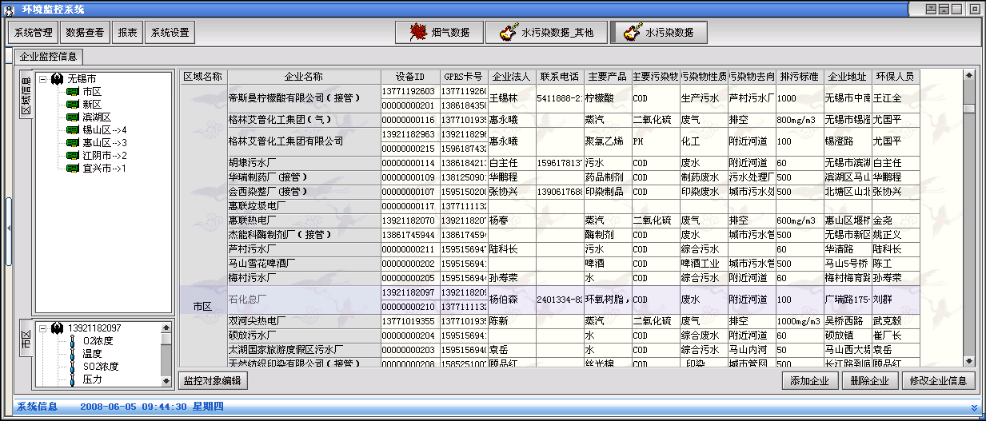
图13
在此界面上您可以修改各种与企业相关的信息。
添加企业：点击“添加企业”弹出如下企业编辑控件：
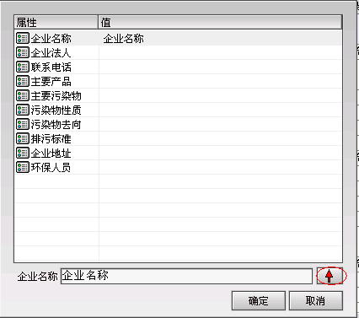
图14
在这里选填和企业相关的各种信息，如您单击了视图上部的“企业名称”，则在视图的下部将出现一个名为“企业名称”的文本编辑框，在其中输入好企业名称以后，单击右边的红色向上箭头，保存信息即可。
编辑企业的监控对象：选择一家企业，并单击“监控对象编辑”按钮，弹出“企业卡号设置”控件，如图15：
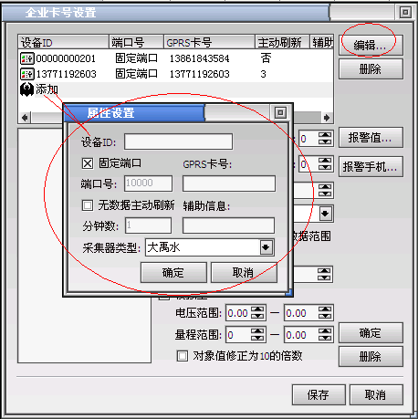
图15
单击“添加”和“编辑”按钮，弹出属性设置对话框，在这里设置，新设备的13位ID号，GPRS卡号如：13500000000，端口号10000，采集器类型如大禹水点“确定”保存新设备信息。
为新添加的设备设置监控对象信息：选择新添加的设备，界面如下图：
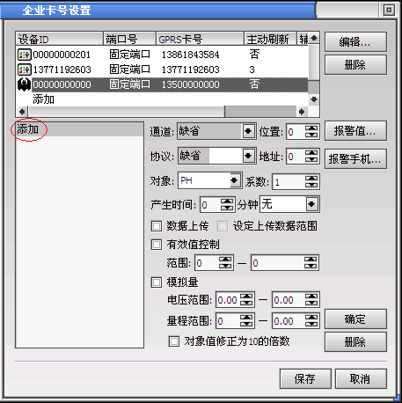
图16
点击上图中标记出的“添加”添加监控对象如COD值。在图16中的右边的“对象”下拉框中选择“COD”，其他信息根据设备的厂商所提供的信息填写。点“保存”和“确定”完成监控对象编辑。
选择一家企业以后，点击“删除企业”删除选定的企业。
选定一家企业，点击“修改企业信息”弹出如图14的对话框，在此修改企业的信息。
③选择“系统设置”—>“反控定时设置”设置在某些特定的时刻进行采样。

